采样示波器原理结构
来源：微波射频网
采样示波器也是非常常用的电子仪器，有四大功能：
1）高带宽示波器功能；
2）时域反射计TDR功能；
3）光眼图分析仪功能；
4）抖动分析仪功能。
采样示波器是高精度测试仪器，仪器结构原理图如图1所示。
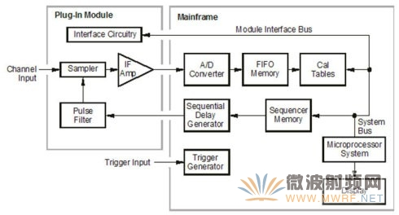
图1 采样示波器结构框图
采样示波器由两部分组成，主机和插拔模块。主机包括ADC转换器，数据存储器，触发器和顺序延时产生器。ADC转换器的指标一般是转换位数14bits，转换速率200KSa/s。这么低的转换速率为何能够测量高速的光或电信号（比如10Gbps的数字信号)？
秘诀就在模块，模块由3部分组成：
1）采样头
2）中频放大器
3）脉冲滤波器
采样头把高速信号变成短时间的直流信号，通过中频放大后，让主机的ADC进行数字化。而每个短时间的直流信号数据组合在一起，就变成了能够显示在屏幕上的波形，波形的时间信息通过数学运算显示为真实信号的时间信息。所以采样示波器只能够测试重复或半重复的信号（象LVDS就属于半重复的信号，按参考时钟或内嵌时钟重复，示波器屏幕上观察到的是眼图。如果LVDS码型重复的话，也可以观察到每个位波形，这时候需要使用PatternLock触发或帧头触发）。
采样示波器的关键器件是采样头。也因为这样的结构，使得采样示波器的带宽可以做得非常高，比如模拟带宽高达90GHz以上，而且测试精度较高（因为ADC的位数达到14bits，频谱分析仪才有这样的采样性能）。图2是1966年HP开发的用于141A示波器或1415A时域反射计TDR的采样头1430A。
影响精度的另一个关键部件是顺序延时产生器，它的延时精度直接影响波形时间精度。
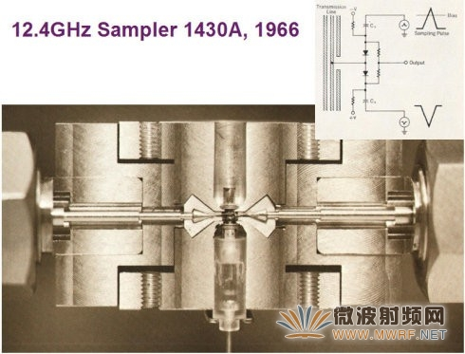
图2 HP 1430A采样头
作者：安捷伦科技专家 孙灯亮

